LAMPIRAN
Pedoman Wawancara
- Apa yang bapak/ibu pahami tentang kreativitas?
- Metode apa yang bapak/ibu gunakan dalam mengajar Sekolah Minggus?
- Bagaimana cara untuk membangkitkan semangat anak Sekolah Minggu?
- Bagaimana cara untuk mempersiapkan diri sebelum mengajar Sekolah
Minggu?
- Bagaimana tanggung jawab guru Sekolah Minggu dalam mengajar
Sekolah Minggu?

No | Pelaksanaan | Waktu Penelitian (2020) |  |  |  |  | Ket
No | Pelaksanaan | Novem  ber | Februari  s/d April | Mei | Juni  s/d Juli | Agustus  s/d Des | Ket
1. | Pengajuan  Judul/Topik  Proposal
2. | Penyusunan/B  imbingan  Proposal |  | Z
3. | Ujian  Proposal |  |  | Z
4. | Penelitian/Bi  mbingan  Skripsi
5 | Ujian Skripsi |  |  |  |  | S

50

KEMENTERIAN AGAMA
INSTITUT AGAMA KRISTEN NEGERI
(IAKN) TORAJA
Jatoa Poros ■»■*■!■ ■■>»■■ ■ Ka. 11,3; TotopaWFaiawwlo (B423|Z442&, Z4M4
■lengkendak Taas Toraja Email: akntoraja^-ya hoo.ccm
Nomor ; lttl/TUO%PPOO.%0)WrcO
Sifat : Bik-ca
T^flmfnraH 7 -
Hal : Permohonan Pendirian
4M A£»ih2020
Ydt Pimpinan MGT Jvm. Bulm Mzulingin, Klan* Appangbatu Bafepe’
di
Tcuqx
Dcnajan hurnMd»
Dalam rangka menyelesaikan sudi SI di lAKS Toraja maka perin diadakan pendirian
lapangan Untuk ini kami mobon kesediaan Bapak-Ibu uiauk memberikan izin pendnran kepada:
NAMA
NTRM
Jurusan
• Dubura SvmU I jmbu
: IO2OLM2O7
. Pendidikan Agama Krhien
ying ikan mendiri tentang : Pengembangan Kreativitas Guru Sekolak Minggu DaJan
Mmtfgpr Se&obli Minggu Gerrja F«r>ja Jeuuut Rttftw Mfldhgiu, .4>pa>gi»ru
DcnrikiaTv atas perhatian din kcfjaMma yug baik, kami ucapkan terima kasih.
RtlkT.

Jeoi dopingku
Tembusan:
Ketua Jurusan Pendidikan Agam Kriuen IAKN Toraja
Di TanaTnnris

PIMPINAN GEREJA TORAJA,
JEMAAT BU I (i MADINGIN
(ANNGGO1APGI)
KLASIS ABBA
Alamat: Buttu Madingin
S l R A T K E T E R A N G A N
Nomor: 15 / PJM-KABBA /XII / 2020
Yang bertanda tangan di bawah ini, Pimpinan Majelis Gereja Toraja Jemaat Buttu Madingin,
Klasis Appangbatu Balepe* menerangkan:
Nama : Debora Sanda Limbu
Nirm : 1020154207
Jurusan : Pendidikan Agama Kristen
telah melaksanakan penelitian di Jemaat Buttu Madingin, Klasis Appungbatu Balepe rentang:
Pengembangan Kreativitas Guru Sekolah Minggu Dalam Mengajar Sekolah Minggu Gereja
Toraja Jemaat Buttu Madingin, Klasis Appangbatu Balepe*. dalam rangka menyelesaikan Si
di Institut Agama Kristen Negeri (LAK N) Toraja.
Demikian surat keterangan ini kami buat untuk dapat digunakan sebagai me$tinyx
Birttu Madmgit (»9 Desember 2020
• PIMPINAN J1MAA f

Pnr JA-THERTANDIMADIKA

No. | Hari/Tanggal | Pertanyaan | Narasumber | Jawaban
1. | 12 juli 2020 | Apa pemahaman bapak  /ibu tentang kreativitas? | Dorce Napi | Kreativitas adalah  sesuatu yang  menghasilkan karya-  karya baru.
1. | 12 juli 2020 | Apa pemahaman bapak  /ibu tentang kreativitas? | Elisabet | Kreativitas ialah  kemampuan seseorang  untuk berpikir,  bertindak dan  melakukan sesuatu  menjadi menarik.
1. | 12 juli 2020 | Apa pemahaman bapak  /ibu tentang kreativitas? | Yuliana Kope’ | kreativitas adalah  kemampuan seseorang  dalam memilih metode  dalam mengajar agar  tercipta suasana yang  menyenangkan dan  tidak membosankan.
2. | 16 Desember  2020 | Metode yang bapak/ibu  gunakan dalam mengajar  Sekolah Minggu? | Dorce Napi  Metode | Yang digunakan dalam  mengajar ialah metode  bercerita
2. | 16 Desember  2020 |  | Berta  Appulembang | Mengatakan bahwa  membuat suatu materi  dengan menggunakan  gambar yang sesuai  dengan cerita yang akan  diajarkan agar anak  Sekolah Minggu lebih  cepat mengerti, seperti  kisah kelahiran Tuhan  Yesus, kisah Musa, dan  membuat permainan  yang dapat digemari  anak-anak Sekolah  Minggu.
3. | 18 Desember  2020 | Bagaimana cara  bapak/ibu  Membangkitkan  Semangat Anak Sekolah  Minggu? | Yuliana Kope’ | cara untuk  membangkitkan  semangat anak Sekolah  Minggu ialah  mengajarkan lagu-lagu  yang ceria dan cerita  Alkitab yang menarik  perhatian anak-anak  Sekolah Minggu
3. | 18 Desember  2020 |  | Elisabet dan  Dorce Napi | caranya ialah  menyanyikan lagu-lagu

yang digerakkan dan
menghafal ayat-ayat
Alkitab serta membuat
permainan yang
menarik.
4. | 19juli 2020 | Bagaimana cara untuk  mempersiapkan diri  sebelum mengajar  Sekolah Minggu? | Berta  Appulembang | cara mempersiapkan  diri untuk mengajar  Sekolah Minggu ialah  harus cepat-cepat ke  gereja untuk mengajar  anak-anak Sekolah  Minggu
4. | 19juli 2020 |  | Dorce Napi’ | mengatakan bahwa  membaca Alkitab  berulang-ulang dan  mempelajari pedoman  guru Sekolah Minggu
6. | 10 agustus  2020 | Bagaimana tanggung  jawab guru Sekolah  Minggu dalam mengajar  Sekolah Minggu? | Dorce Napi,  Yuliana Kope’,  Berta  Appulembang,  Elisabet dan  Petrus Allo  Linggi’  1 | memberikan jawaban  mengenai  tanggungjawab guru  Sekolah Minggu yaitu  untuk mengajar,  membina, dan  menuntun anak ke jalan  yang benar, agar  mereka tahu dan  mengerti tentang Yesus  Kristus.

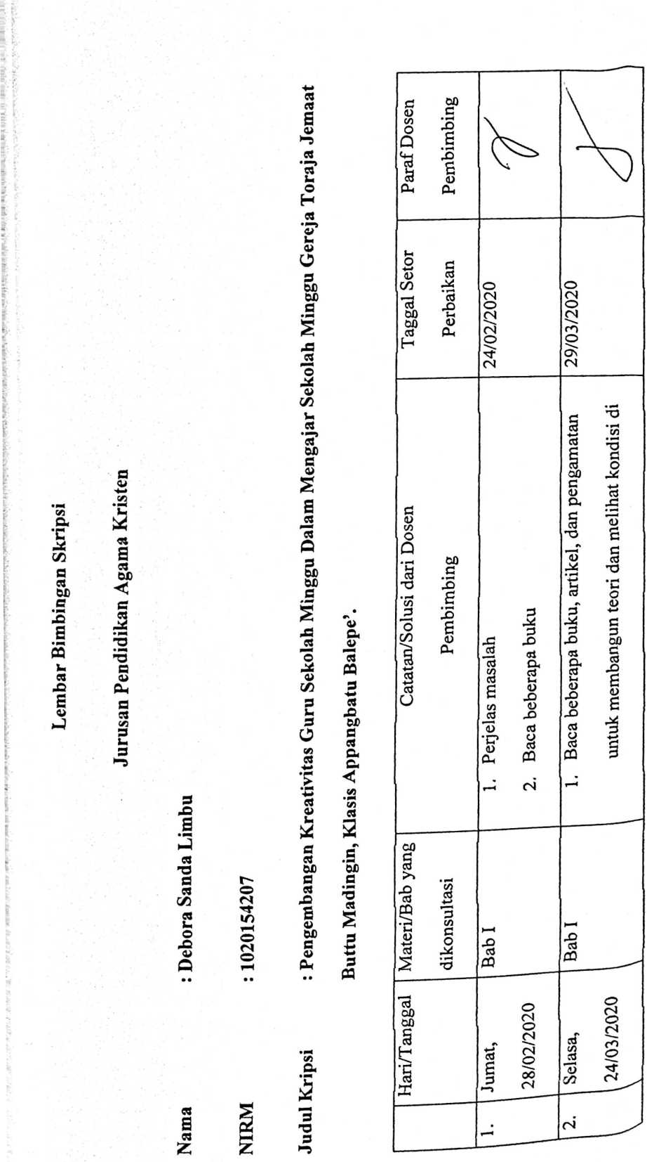
 | 11/04/2020 |  | 18/04/2020 | 22/04/2020
lapangan. | S  cd  cd  O  a  CC  <D  1  §  §  01  Oi  C!  <u  E  c  <D  y  ’a  C  O | - • • iJO Jl  Sekolah Minggu  2. Jelaskan kondisi-kondisi di lapangan | 1. Perbaiki pengetikan  2. Lanjut ke Bab II  L | 1. Sebelum masuk dalam pengertian kreativitas  dahulukan penjelasan tentang mengajar.  2. Perjelas pengertian kreativitas  3. Jangan copy paste, tulis rujukan  4. Baca beberapa buku untuk mendukung teori
 | Babi |  | Bab I | Bab II
 | S  01  c | cc>  29/03/2020 | Minggu,  11/04/2020 | Rabu,  18/04/2020
 | cn

Jumat, Bab II 1. Tambahkan penjelasan tentang mengajar 24/04/2020
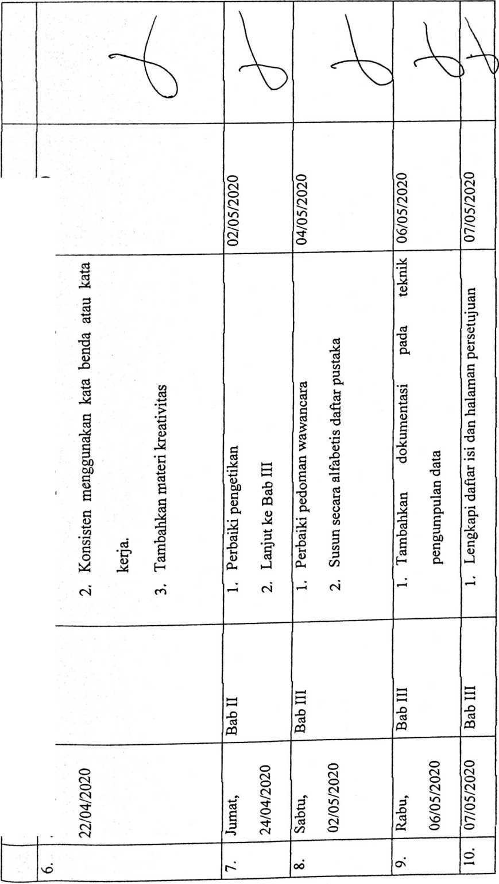
2< Siap ujian. |  | 1. Perjelas pengamatan 18/08/2020  2. Perjumpakan teori dengan penelitian | 1. Kaitkan teori dengan hasil penelitian | 2. Pertajam analisis 30/11/2020 | 3. Tambahkan refleksi teologis guru Sekolah  Minggu  4, Setelah ditambahkan masuk dalam bab V
 | Revisi hasil  ujian skripsi | Bab IV | Bab IV | Bab IV | Bab IV
 | ’U | 12. Senin,  17/08/2020 | 13. Senin,  18/08/2020 | 14. Jumat,  27/11/2020 | 15. Senin,  30/11/2020
L Disetujui untuk mengikuti ujian skripsi. | 2. Revisi  3. Cekplagiasi 17%
Skripsi lengkap
dan pengecekan
plagiasi
Senin,
07/12/2020
16.

o
n
o
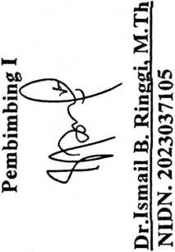
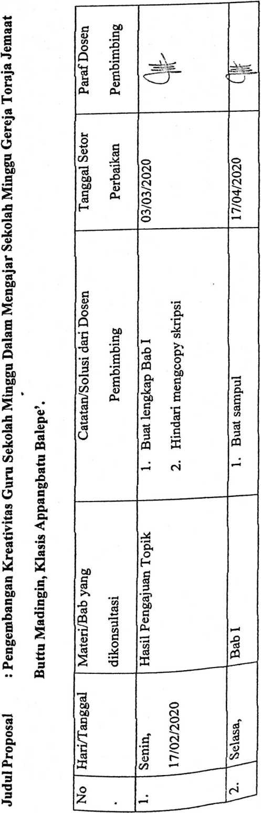

 | 5/5/2020
2. Latar belakang terlalu banyak  3. Perbaiki rumusan masalah, tujuan  dan manfaat  4. Perjelas yang akan diteliti | 1. Konsisten menggunakan huruf besar | pada kata Sekolah Minggu  2. Isi latar belakang, sudah memuat  beberapa bagian yang lebih tepat  dimuat dalam Bab II.  3. Isi latar belakang masalah, ada yang  tidak dimengerti maksudnya (lihat  koreksian)  4. latar belakang memuat beberapa
 | Bab I
03/03/2020 | Jumat, | 17/04/2020
 | cn

masalah: anak yg belum beribadah,
i
!•

I
i
f
V
V
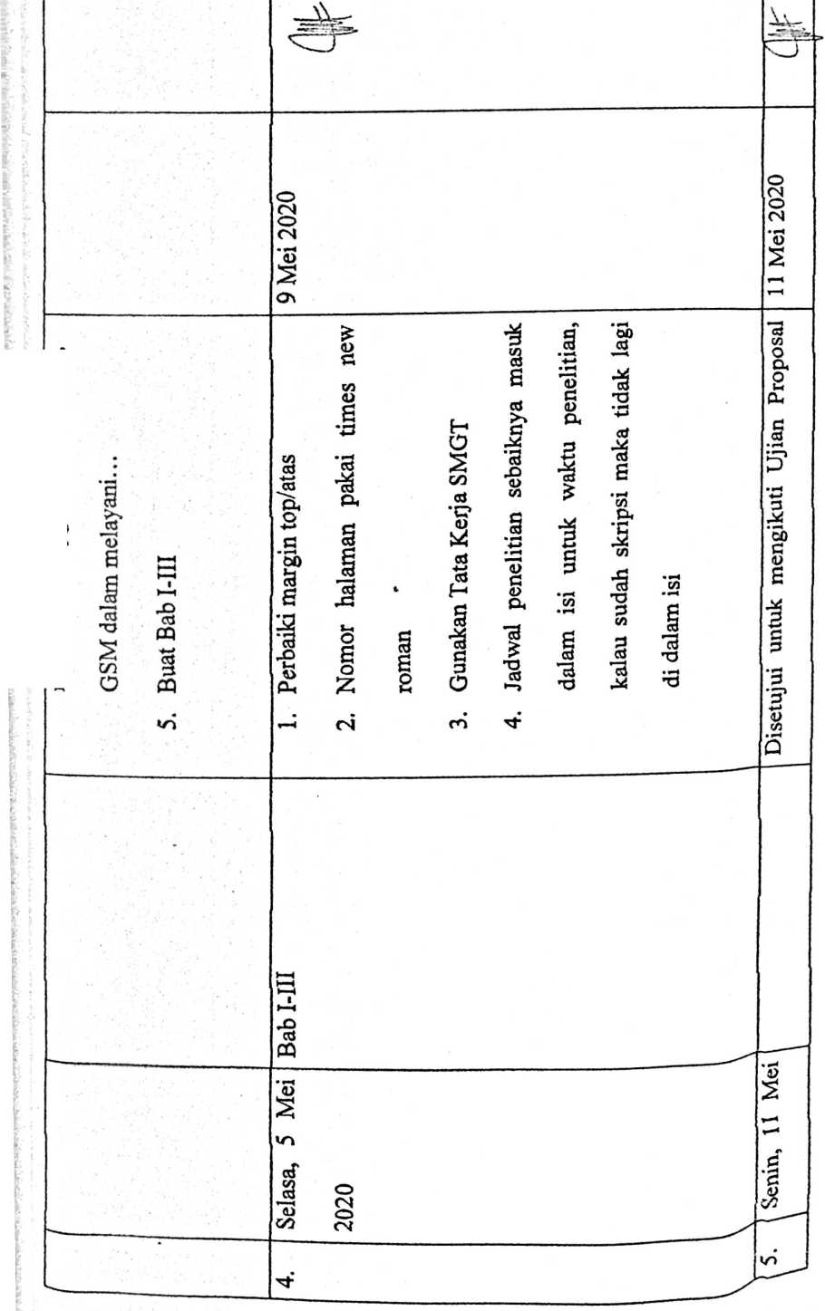
 |  | 8 Des 2020
Skripsi Sem Genap 2019/2020 yang  diselenggarakan oleh Jurusan PAK. | Perbaiki sesuai masukan penguji. | 1. Bab II bagian C diperbaiki! | 2. Lengkapi" Bab III (lihat dalam | skripsi)  3. Bab IV: pemaparan dan analisis | masih terkotak-kotak. Perbaiki | analisis.  4. Perbaiki kesimpulan dan saran! | 5. lengkapi semua yang diperlukan | untuk Ujian Skripsi.
 | Revisi hasil ujian proposal  skripsi | Bab I - V
 |  | Des
o  O |  | Ming/6 | 2020
 | 'O

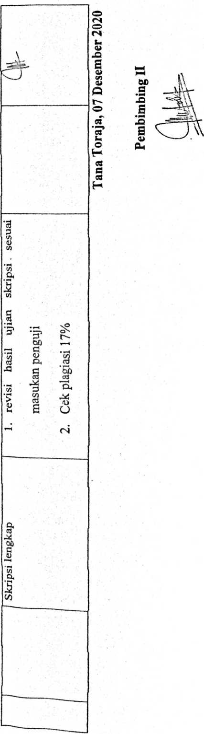
Mery Toban, S.Th.,M.Pd.K
NIDN. 2001057903

Nama | : Debora Sanda Limbu
NIRM | : 1020154207
Judul Skripsi | : Pengembangan Kreativitas Guru Sekolah Minggu  Dalam Mengajar Sekolah Minggu Gereja Toraja  Jemaat Buttu Madingin Klasis Appangbatu  Balepe’
Tanggal Pemeriksaan : 24 Desember 2020  Similarity | : 17 %’
Dinyatakan MEMENUHI SYARAT ambang batas toleransi. Jika di
kemudian hari ditemukan kekeliruan karena keterbatasan aplikasi, seperti a an\a
kesamaan dengan karya ilmiah lain yang lebih awal mendapat pengakuan se a ai
hak cipta (misalnya: karya ilmiah tersebut belum publish secara on me), m
semua konsekuensi yang ditimbulkan menjadi tanggung jawab penulis npsi.
Demikian surat keterangan ini, untuk dipergunakan sebagaimana mestinya.
Penulis Skripsi
(f ' FFRA.C
J -MP BU
. 430F9AHF940851424

e ooo
EH AM RIBU RUPIAH
Debora Sahda Limbu
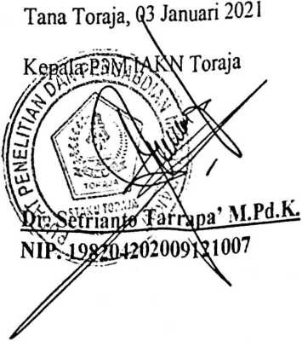
NIRM. 1020164762
Coret salah satu
^{f}Maksimal 20%
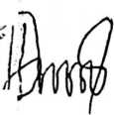
Dengan ini menerangkan bahwa
'Nama .DEBORA SANDA LIMBU
:NIP/NIM/NIS .-1020154207
JNo Anggota :0004125
•Menurut catatan kami tidak memliki pinjaman pustaka ataupun denda di PERPIKtava axt
IIAKN TORAJA. Surat keterangan ini dikeluarkan untuk keperluan: Wisuda dan Akademik
[Demikian Surat Keterangan ini dibuat untuk dapat dipergunakan sebagaimana mestinya
'Tana Toraja, 21 Desember
[Penanggung j/y^ab Perpustakaan \ J
ANDARIAS NTING,S;Th^
Kepala UPT Perpustakaan '



